2014—2015学年第二学期（A卷）

年级 专业 学号 姓名 任课教师
题号 | 一 | 二 | 三 | 四 | 五 | 六 | 七 | 八 | 总分
得分
（注意：本试卷共8大题，3大张，满分100分．考试时间为120分钟.除填空题外要求写出解题过程，否则不予计分）

备用数据：
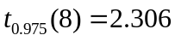,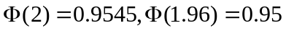 .
- 填空题(共18分)
- （6分）设 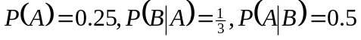,则都发生的概率= ，中至少有一个发生的概率= ，条件概率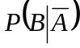= .
- （6分）设电流强度（单位：安培）是一个随机变量，服从区间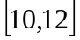上的均匀分布，若此电流通过2欧姆的电阻时，在其上消耗的功率为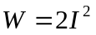，则的概率密度函数为
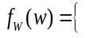

- （6分）假设某产品的寿命服从正态分布，总体的均值和方差都未知，为估计总体均值，现随机抽查了9只该产品，得到寿命数据为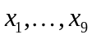，并由此算出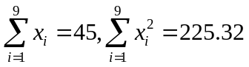 ，则
样本方差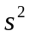= ，的置信水平0.95的双侧置信区间为 . （答案请保留三位小数）
- （10分）将两信息分别编码A和B传送出去，接收站接收信号时，A被误收为B的概率为0.04，而B被误收为A的概率为0.05 .传送信息A和B的比例为2:1.
- 求接收站接收到信号为A的概率；
- 如果已知接收站接收到信号为A,求原发信号是A的概率.

- (12分) 设离散型随机变量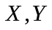均只取0,1这两个值.,且随机事件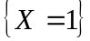与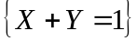相互独立.
- 求的联合概率函数；(2)分别求的边缘概率函数;
(3)求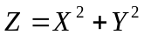的概率函数和协方差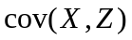.
- （10分)设随机变量与相互独立且都服从参数为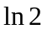的指数分布 .记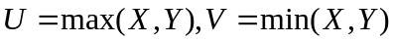.
(1) 分别求随机变量的概率密度函数和随机变量的概率密度函数；
（2）求概率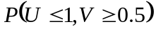.

五．(14分）设随机变量的联合密度函数为
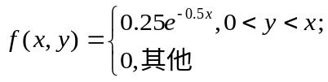
  - 分别求的边缘密度函数； （2）问：是否相互独立？请说明理由；
（3）求条件概率密度函数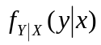,其中； (4) 求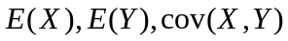.

- (10分)小王自主创业，开了一家蛋糕店，店内有A,B,C三种蛋糕出售，A,B,C三种蛋糕的售价分别为5元，10元，12元.顾客购买A,B,C三种蛋糕的概率分别为0.2,0.3,0.5 .假设今天共有700位顾客,每位顾客各买了一个蛋糕,且各位顾客的消费是相互独立的.用中心极限定理求小王今天的营业额在7000元至7140元之间的概率的近似值.

- (10分)假设总体服从正态分布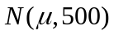，总体服从正态分布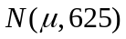，现从这两个总体中各独立抽取了样本容量为5的样本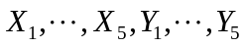，即合样本相互独立.
- 求随机变量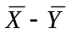的概率密度函数,其中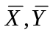分别为两个正态总体的样本均值;
- 求概率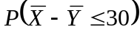.

- (16分)设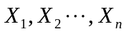是取自总体的简单随机样本,，的概率密度函数为
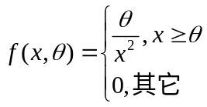 ，其中 未知，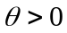 .
  - 求的极大似然估计量；
  - 问：的极大似然估计量是否为的无偏估计量? 请说明理由；

